التوصيـة ITU-R BT.2153-0
(2022/12)

استعمال مسارات عمل مُجزَّأة لتبادل البرامج التلفزيونية غير المباشرة
السلسلة BT
الخدمة الإذاعية (التلفزيونية)

تمهيـد
يضطلع قطاع الاتصالات الراديوية بدور يتمثل في تأمين الترشيد والإنصاف والفعالية والاقتصاد في استعمال طيف الترددات الراديوية في جميع خدمات الاتصالات الراديوية، بما فيها الخدمات الساتلية، وإجراء دراسات دون تحديد لمدى الترددات، تكون أساساً لإعداد التوصيات واعتمادها.
ويؤدي قطاع الاتصالات الراديوية وظائفه التنظيمية والسياساتية من خلال المؤتمرات العالمية والإقليمية للاتصالات الراديوية وجمعيات الاتصالات الراديوية بمساعدة لجان الدراسات.

سياسة قطاع الاتصالات الراديوية بشأن حقوق الملكية الفكرية (IPR)
يرد وصف للسياسة التي يتبعها قطاع الاتصالات الراديوية فيما يتعلق بحقوق الملكية الفكرية في سياسة البراءات المشتركة بين قطاع تقييس الاتصالات وقطاع الاتصالات الراديوية والمنظمة الدولية للتوحيد القياسي واللجنة الكهرتقنية الدولية (ITU-T/ITU-R/ISO/IEC) والمشار إليها في القرار ITU-R 1. وترد الاستمارات التي ينبغي لحاملي البراءات استعمالها لتقديم بيان عن البراءات أو للتصريح عن منح رخص في الموقع الإلكتروني http://www.itu.int/ITU-R/go/patents/en حيث يمكن أيضاً الاطلاع على المبادئ التوجيهية الخاصة بتطبيق سياسة البراءات المشتركة وعلى قاعدة بيانات قطاع الاتصالات الراديوية التي تتضمن معلومات عن البراءات.

سلاسل توصيات قطاع الاتصالات الراديوية
(يمكن الاطلاع عليها أيضاً في الموقع الإلكتروني http://www.itu.int/publ/R-REC/en)
السلسلة | العنـوان
BO البث الساتلي
BR التسجيل من أجل الإنتاج والأرشفة والعرض؛ الأفلام التلفزيونية
BS الخدمة الإذاعية (الصوتية)
BT الخدمة الإذاعية (التلفزيونية)
F الخدمة الثابتة
M الخدمة المتنقلة وخدمة الاستدلال الراديوي وخدمة الهواة والخدمات الساتلية ذات الصلة
P انتشار الموجات الراديوية
RA علم الفلك الراديوي
RS أنظمة الاستشعار عن بُعد
S الخدمة الثابتة الساتلية
SA التطبيقات الفضائية والأرصاد الجوية
SF تقاسم الترددات والتنسيق بين أنظمة الخدمة الثابتة الساتلية والخدمة الثابتة
SM إدارة الطيف
SNG التجميع الساتلي للأخبار
TF إرسالات الترددات المعيارية وإشارات التوقيت
V المفردات والمواضيع ذات الصلة

ملاحظة: تمت الموافقة على النسخة الإنكليزية لهذه التوصية الصادرة عن قطاع الاتصالات الراديوية بموجب الإجراء الموضح في القرار ITU-R 1.
النشر الإلكتروني
جنيف، 2023

© ITU 2023
جميع حقوق النشر محفوظة. لا يمكن استنساخ أي جزء من هذا المنشور بأي شكل كان ولا بأي وسيلة إلا بإذن خطي من
الاتحاد الدولي للاتصالات (ITU).

التوصيـة ITU-R BT.2153-0
استعمال مسارات عمل مُجزَّأة لتبادل البرامج التلفزيونية غير المباشرة
(2022)

مجال التطبيق
توصف هذه التوصية نهجاً فعالاً ومرناً لاستيعاب نسخ متعددة من المحتوى غير الحي لإنتاج البرامج وتبادلها دولياً.
مصطلحات أساسية
محتوى مُجزَّأ، مسار عمل مُجزَّأ، نسق رئيسي قابل للتشغيل البيني (IMF)، تبادل المحتوى دولياً، منصة عالمية
إن جمعية الاتصالات الراديوية للاتحاد الدولي للاتصالات،
إذ تضع في اعتبارها
أ ) أن التقرير ITU-R BT.2400 - سيناريوهات الاستخدام والمتطلبات والعناصر التقنية لمنصة عالمية، يصف السيناريوهات التي يمكن أن يُوزع فيها المحتوى المنتج في نسق مُجزَّأ على مجموعة متنوعة من المنصات والأجهزة؛
ب ) أنه نظراً للمتطلبات الإقليمية والتنظيمية وتلك المتعلقة بالحقوق، غالباً ما تكون هناك حاجة لنسخ متعددة من البرامج؛
ج ) أن من المحبذ أن يكون نسق إنتاج البرنامج قادراً على تضمين جميع خيارات لغة الصوت والنص ، وجميع المحتوى التحريري البديل والإضافي ، وجميع خيارات إمكانية الوصول وأي بيانات ثابتة أو مؤقتة لازمة لتكييف المحتوى لتلبية متطلبات وإمكانيات مختلف إصدارات التسليم والمنصات؛
د ) أن من المحبذ أن يكون بمقدور أي نظام تقليل الحاجة إلى التخزين المزدوج والمعالجة المزدوجة لتدنية الأثر البيئي لتبادل المحتوى لأغراض التوزيع العالمي؛
ه ) أن أي تكنولوجيا لمسار عمل الإنتاج يجب أن تمكّن من إجراء تغييرات على المحتوى بسرعة وكفاءة في أي وقت قبل التبادل أو بعده (على سبيل المثال، لأغراض التنظيم القانوني أو الإقليمي أو الكوارث المحلية التي تتطلب تغييرات من بين أمور أخرى)؛
و ) أن منتجي المحتوى يطالبون بدرجة عالية من التحكم في إصدار وتبادل منتجاتهم بما في ذلك أي بيانات مساعدة مرتبطة بالبرنامج،
وإذ تُدرك
أن جمعية مهندسي الصور المتحركة والتلفزيون (SMPTE) قد حددت النسق الرئيسي القابل للتشغيل البيني (IMF)، وهو نسق محتوى مُجزَّأ،
توصي
1 بالنظر في استخدام مسارات عمل المحتوى المُجزَّأ لتبادل المحتوى غير الحي المكتمل بين منتجي البرامج والموزعين والهيئات الإذاعية؛
2 باستخدام قواعد المعلمات الموضحة في الملحق في مسارات عمل المكون المُجزَّأ.

الملحق
قواعد المعلمات الموضحة لمسارات العمل المُجزَّأة لتبادل البرامج التلفزيونية غير الحية

1 مقدمة
يوفر نسق المحتوى المُجزَّأ الأساس لمسارات العمل الموجهة للأعمال، مما يتيح استخراج نسخ متعددة من مجموعة مشتركة من مكونات الوسائط والبيانات (الصوت والفيديو والعروض النصية والبيانات ذات الصلة بالمحتوى وغيرها) دون الحاجة إلى تخزين نسخ متعددة من ملفات البرامج الكاملة. وينبغي لأي نظام مصمم لتبادل المحتوى المكتمل أن يكون مرناً بما يكفي لاستيعاب مجموعة واسعة من أنواع البرامج والمتطلبات التقنية، في الوقت الراهن وفي المستقبل، على السواء. ومن المهم أن يتبع نظام التبادل أيضاً القواعد التي تحدد إطاراً لقابلية التشغيل البيني.
وقد قامت جمعية مهندسي الصور المتحركة والتلفزيون (SMPTE) بتطوير نسق محتوى مُجزَّأ من هذا القبيل يسمى النسق الرئيسي القابل للتشغيل البيني (IMF) [1]. وقد صُمم هذا النسق لتبادل مكونات المحتوى المكتمل بين مالكي المحتوى وموزعي المحتوى والهيئات الإذاعية.

2 المراجع المعيارية
[1] المعيار SMPTE ST 2067: مجموعة وثائق النسق الرئيسي القابل للتشغيل البيني (IMF)
https://www.smpte.org/standards/st2067.
[2] المعيار SMPTE ST 377-1: نسق تبادل المواد (MFX) – مواصفة نسق الملفات
https://ieeexplore.ieee.org/document/8984681.
[3] توصية اتحاد الشبكة العالمية؛ لغة الوسم القابلة للتوسيع (XML)، https://www.w3.org/TR/xml/.

3 تعريف المحتوى المُجزَّأ
يُعرف المحتوى المُجزَّأ على أنه وسائط تتكون من مجموعة أو مجموعات من الأصول (الصوت والفيديو والعروض النصية وغيرها) والتي يمكن معالجتها لإنتاج نسخ مختلفة من الوسائط. والمكون هو عنصر صوت أو فيديو أو بيانات منفصل لبرنامج ما، والذي يمكن أن يكون الفيديو أو الصوت للبرنامج بأكمله أو مشهداً واحداً أو حتى رتلاً واحداً من المحتوى.

1.3 قواعد بنية نسق التبادل المُجزَّأ
ينبغي أن يكون لأي نظام مُجزَّأ مجموعتان إلزاميتان من المعلمات التي تحدد الهيكل وقواعد سيناريوهات حالات الاستعمال الخاصة.
(1 مجموعة معلمات عامة تحدد القواعد الإلزامية لجميع التطبيقات. وتنطبق القواعد على بنية رزمة المحتوى، وكيفية تسمية المكونات، وتغليفها، وما هي ملفات البيانات المطلوبة لضمان إمكانية التشغيل البيني.
(2 مجموعة معلمات محددة تحدد القواعد الإلزامية لتطبيق معين لمسار عمل مُجزَّأ. وتحدد القواعد نسق الفيديو المحدد، والكوديك الفيديوي، وتردد عينة الصوت وعمق البتات من بين أمور أخرى، وهي مطلوبة لضمان التشغيل البيني بين مورد المحتوى ومستقبله بناءً على عقد تبادل للمحتوى.

4 مجموعات المعلمات العامة
المعلمات العامة إلزامية وتنطبق على جميع المكونات ذات الصلة. وتُحدد القواعد الإلزامية للنسق SMPTE IMF التي تنطبق على جميع سيناريوهات الاستخدام في وثائق القيود الأساسية.

1.4 أنساق الملفات
بغض النظر عن نوع الملف أو الكوديك، تُغلف جميع ملفات وسائط الصوت والفيديو باستخدام الحاوية العامة لنسق تبادل المواد (MXF) [2]. ويتم وصف البيانات المعتمدة على الوقت باستخدام لغة الوسم القابلة للتوسيع (XML) [3] وتُغلف باستخدام الحاوية العامة للنسق MXF.
وتُستخدم اللغة XML لوصف أي بيانات سكونية تتعلق بمواد المحتوى وأي معالجة مطلوبة لتبادل البرامج.

2.4 تحديد هوية المكونات
تُحدد هوية جميع المكونات بواسطة معرفات هوية فريدة (UID) يمكن للآلة قراءتها. وينبغي ألا يغير نقل أو تخزين أحد المكونات في نظام الملفات معرف هويته ما لم يتم تعديل محتويات المكونات.
لا ينبغي اعتبار أي أسماء للملفات وأي معرفات هوية تخزين للكائنات ثابتة ولا ينبغي استخدامها لأغراض تحديد الهوية ما لم يكن ذلك مخولاً بموجب معيار أساسي أو مطلوب من قِبل مجموعة المعلمات المحددة لحالة الاستخدام المعينة.
ويضيف النسق IMF الخاص بـالجمعية SMPTE بادئة يمكن قراءتها بواسطة الإنسان إلى كل معرف UID يحدد نوع المحتوى، على سبيل المثال VIDEO_UID.MXF.

3.4 المسارات والقنوات
المسار عبارة عن تمثيل لمجموعة معينة من المكونات التي تشكل نسخة ما. وقد تمثل المسارات الصوت أو الفيديو أو بيانات تعتمد على الوقت. ويحتوي المسار على مجموعة واحدة من المراجع إلى نسق واحد متجانس فقط للفيديو أو الصوت أو البيانات. ويوضح الشكل 1 مثالاً لثلاثة مسارات.
- يشير المسار الفيديوي إلى معيار فيديو واحد فقط (مثل معدل الأرتال، نسق الصورة، قياس الألوان).
- تشير المسارات الصوتية فقط إلى نسق صوتي واحد (مثل معدل العينة وعمق البتات). ويُشار إلى جميع القنوات اللازمة لنوع الصوت في المسار - في المثالين أدناه.
• يشير مسار الصوت المجسم إلى القناتين L)، (R؛
• سيشير المسار الصوتي 5.0 إلى القنوات الصوتية الخمس L)، R، C، Ls، (Rs.

الشكل 1
المسارات والقنوات
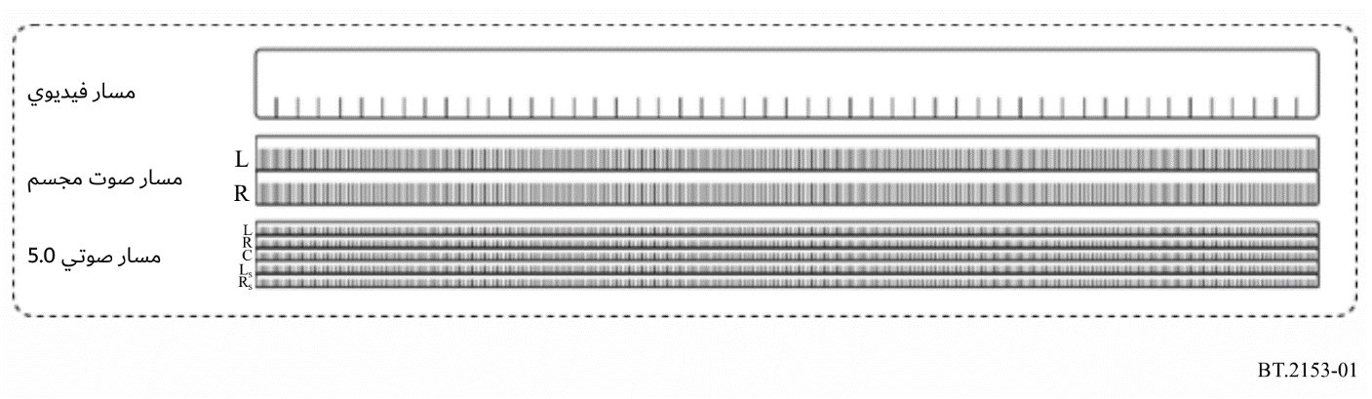
بغض النظر عن عدد القنوات الصوتية المرتبطة بنسق الصوت المستخدم، يتم التعامل مع المسار كملف أحادي الحاوية.
ويحدد النسق SMPTE IMF بنية ومعالجة ملفات مسارات المحتوى في وثائق القيود الأساسية.

4.4 التمثيلات الزمنية
يستخدم كل مكون من مكونات النسق MXF فواصل زمنية استناداً إلى أصغر وحدة زمنية لنسق المحتوى،
- معدل العينة هو أصغر وحدة زمنية بالنسبة للمكونات الصوتية؛
- معدل الرتل هو أصغر وحدة زمنية بالنسبة للمكونات الفيديوية.
يبدأ كل مكون منفصل من مكونات النسق MXF منفصل بعدد صفر. ويُحدد المقطع أو المقاطع الخاصة بكل مكون من مكونات النسق MXF المستخدمة في أي نسخة من المحتوى وموقع المكون في أي نسخة من المحتوى المكتمل، من خلال ثلاثة أعداد زمنية منفصلة:
- العدد الزمني من بداية المكون إلى بداية مقطع المكون المزمع استخدامه؛
- العدد الزمني لمدة مقطع المكون المزمع استخدامه؛
- العدد الزمني من بداية نسخة المحتوى المكتمل الموجود فيه مقطع المكون المستخدم.
يبين الشكل 2 كيفية الإشارة إلى مكونين X وY في المخطط الزمني لنسخة معينة.
الشكل 2
توقيتات ومواضع المكونات
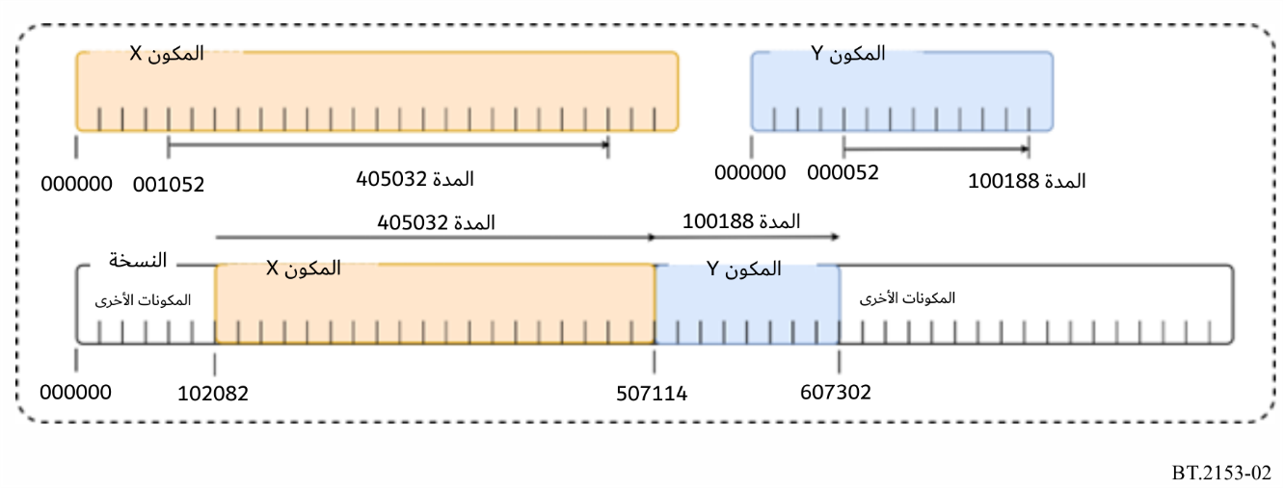
عندما تُغلف البيانات المعتمدة على الوقت في صورة نسق MXF، ستعتمد الوحدة الزمنية المستخدمة على الوحدة الزمنية للمحتوى التي تشير إليها البيانات أو تستخدمها. وستُمثل البيانات الصوتية المعتمدة على الوقت بعدد معدل العينة وستُمثل بيانات الفيديو المعتمدة على الوقت بعدد معدل الرتل.

5.4 استحداث النسخة
في نظام المحتوى المُجزَّأ، تكون نسخة أي برنامج عبارة عن بنية افتراضية يتم تحديدها بواسطة قائمة تشغيل. وقائمة التشغيل عبارة عن مجموعة تعليمات باللغة XML تحتوي على تفاصيل المكونات أو مقاطع المكونات المطلوبة وترتيب ظهورها في نسخةر البرنامج النهائية. يقدم المرفق بهذا الملحق أمثلة إعلامية لقوائم التشغيل.
وفي النسق SMPTE IMF تُعرف قائمة التشغيل على أنها قائمة تشغيل محتويات (CPL) بالقيود الأساسية.

5 مجموعات المعلمات المحددة
تحدد مجموعات المعلمات المحددة المعلمات المطلوبة لوصف تطبيق حالة استخدام محددة بما في ذلك:
- نسق الفيديو؛
- خصائص نقل اللون؛
- تشفير انضغاط الفيديو؛
- نسق الصوت؛
- متطلبات البيانات السكونية والدينامية؛
- اصطلاحات تسمية ملفات البيانات الاختيارية، وذلك من بين أمور أخرى.
تصف المعلمات المحددة أيضاً اصطلاحات التسمية لأي ملفات بيانات باللغة xml فريدة للتطبيق وإذا كانت هناك حاجة إلى أي مجموعات معلمات أو ملفات إضافية أو اختيارية.
وتُعرف مجموعات المعلمات المحددة على أنها "تطبيقات" في وثائق بالنسق IMF الخاص بالجمعية SMPTE، حيث يصف كل سيناريو المتطلبات والقيود الإلزامية بناءً على قواعد القيود الأساسية.

المرفق
بالملحق
(إعلامي)
تفاصيل بشأن قوائم التشغيل وأمثلة عليها
للمساعدة في فهم الكيفية التي تُستخدم بها مسارات العمل المُجزَّأة لاستحداث نسخ متعددة من رزمة واحدة، يوفر هذا المرفق نظرة عامة مبسطة لمسار عمل لمحتوى مُجزَّأ ذي صلة بهذه التوصية. ويقدم الملحق 2 للتقرير ITU-R BT.2400 شرحاً متعمقاً لاستحداث المحتوى المُجزَّأ وتبادله.

1 تغليف المحتوى المُجزَّأ
توضح الأشكال التالية كيف يمكن تبادل أو تخزين رزمة من مكونات النسق mxf وملفات بيانات اللغة xml القادرة على استحداث نسخ تقنية وتحريرية متعددة لبرنامج ما في انتظاراً للمعالجة الإضافية.
وهذه الرزم هي في الواقع حاويات افتراضية يُحدد فيها الموقع الفعلي لكل مكون بواسطة نظام إدارة محتويات الوسائط (MAM) لمالك المحتوى. ولا توجد طريقة مفضلة لتبادل الرزم التي يمكن ضغطها أو إرسالها عبر بروتوكولات تبادل الوسائط أو سحبها بواسطة المستلم من الخدمات السحابية التي يتم التحكم في النفاذ إليها.
الشكل 3
رزمة افتراضية لمحتوى مُجزَّأ – الرزمة الرئيسية القابلة للتشغيل البيني
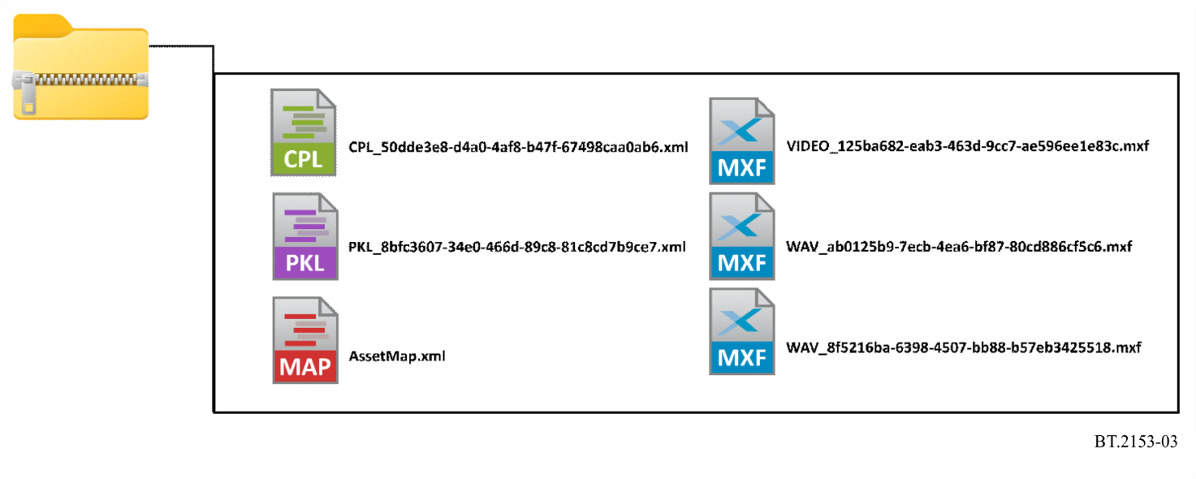

الشكل 3 هو مثال على محتوى الرزمة المنضغطة. فبالإضافة إلى ملفي الصوت والفيديو بالنسق MXF والملف CLP XML، تحتوي الرزمة أيضاً على الملف Asset Map XML الذي يربط معرفات UID بمسارات الملفات والملف Packing List XML والذي يشير إلى جميع الملفات الموجودة في الرزمة.
ويعتمد هذا المثال على الرزمة SMPTE IMF IMP الموضحة في الشكل 4، والتي تحتوي على مجموعة مختارة من الوسائط بالنسق MXF واللغة XML وملفات بيانات. وتحتوي الرزمة IMP على ثلاثة ملفات CPL يتم استخدامها في استحداث ثلاثة نسخ مختلفة من البرنامج عن طريق استدعاء المكونات الفردية وترتيبها حسب الحاجة.
الشكل 4
رزمة افتراضية لمحتوى مُجزَّأ – الرزمة الرئيسية القابلة للتشغيل البيني
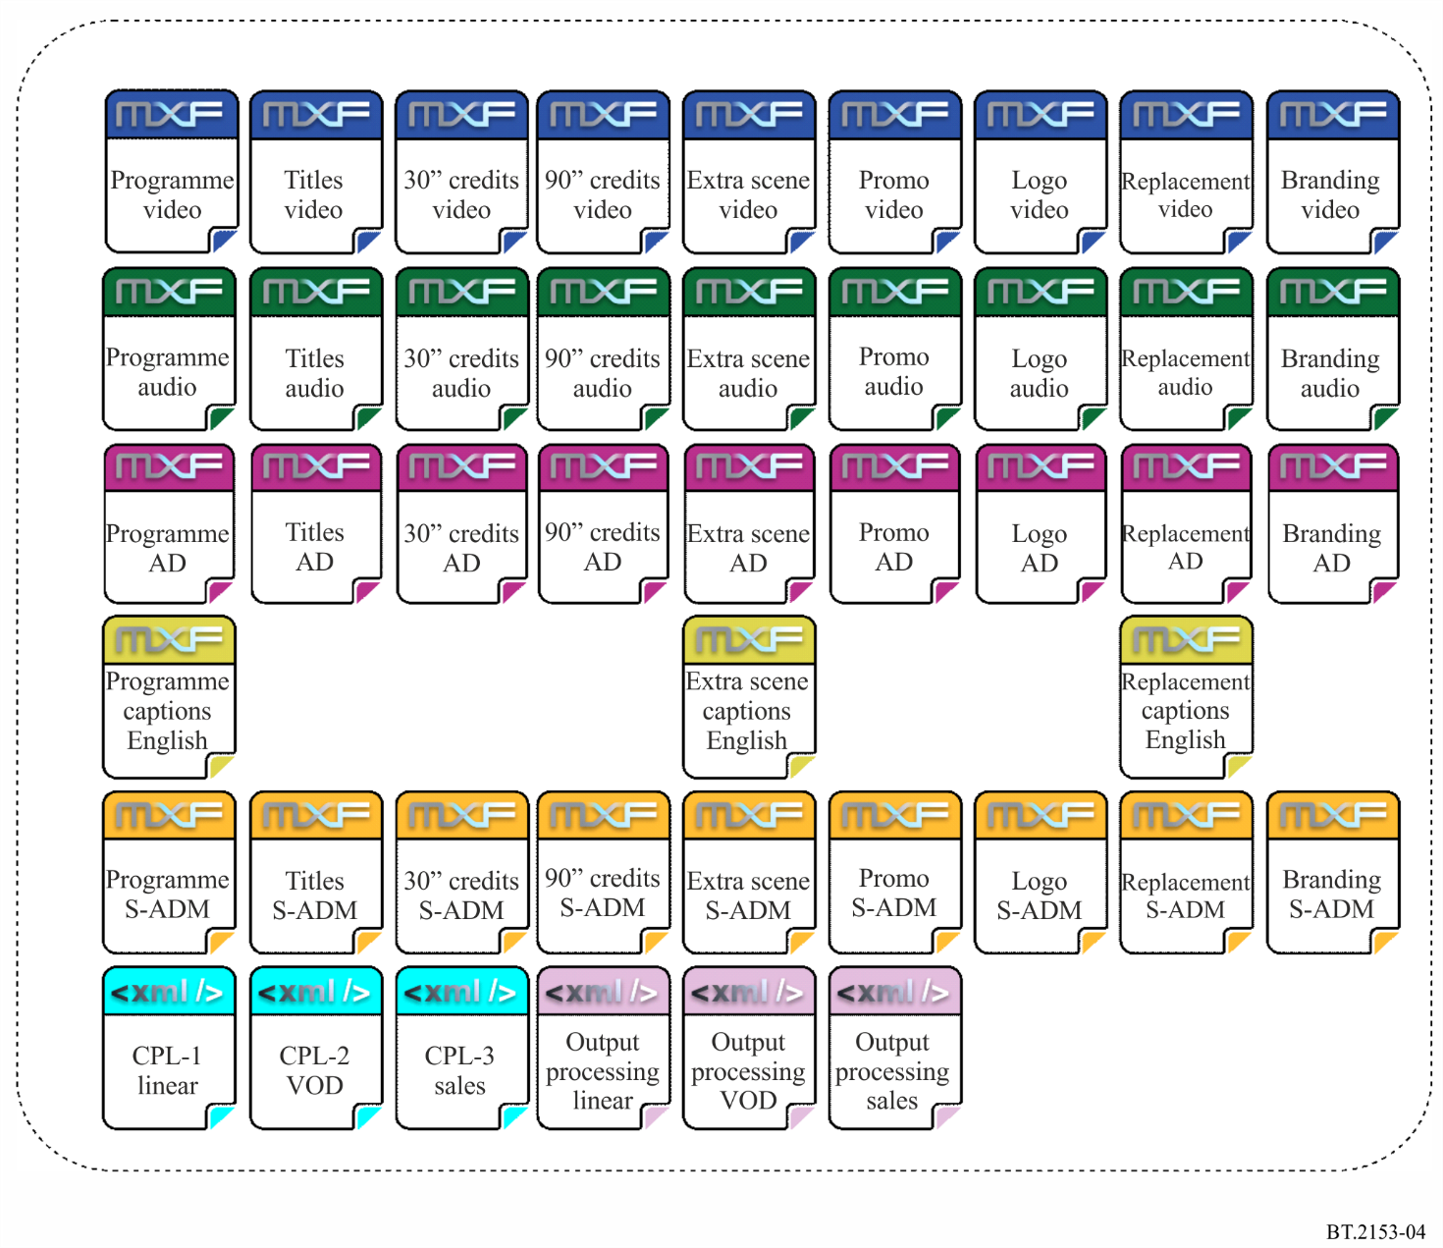
محتوى الفيديو في هذا المثال هو الفيديو فائق الوضوح كما هو موصوف في نسق لوغاريتم غاما الهجين حسب التوصية ITU-R BT.2100، بنسق 3 840 x 2 160 و50 رتلاً متدرجاً في الثانية. والصوت عبارة عن مزيج صوتي متعدد القنوات مع البيانات الشرحية لنموذج وضوح الصوت التسلسلي (S-ADM) على النحو الموصوف في التوصية ITU-R BS.2125 وخلط مسبق لوصف الصوت المجسم.

2 قائمة تشغيل المحتويات
تحتوي رزمة المحتوى النموذجية على ثلاثة ملفات CPL تحدد المكونات المطلوبة لاستحداث ثلاث نسخ. وفي هذا المثال، ستكون النسخ الثلاث من أجل:
(1 قناة البث الخطية وخدمات الأرشفة لهيئة إذاعية (CPL1)؛
(2 خدمة الفيديو عند الطلب لهيئة إذاعية أو لموزع (CPL2)؛
(3 التبادل الدولي لشركة انتاج مشاركة أو مشتر محدد (CPL3).
ويبين الشكل 5 مسار المعالجة لمالك المحتوى في حالة تبادل نسخ الملفات العادية أو مستلم المحتوى في حالة استلام رزمة مُجزَّأة. هنا، يتم ربط قائمة التشغيل برزمة وسائط قابلة للتشغيل البيني والنظام MAM الخاص بالهيئة الإذاعية أو الموزع.
الشكل 5
مثال على معالجة الخرج
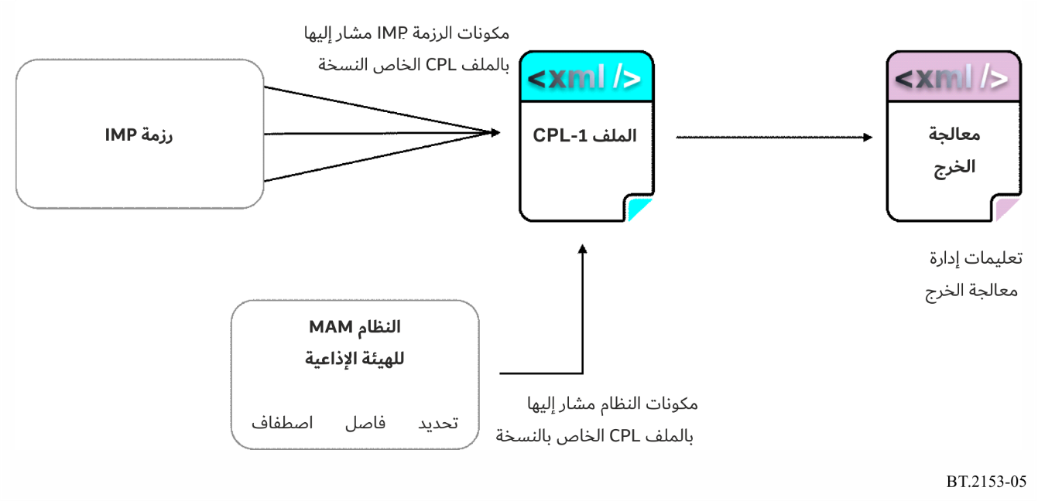

3 افتراضات معالجة الخرج
لا يرد وصف معالجة خرج المحتوى في هذه التوصية أو في الأمثلة الإعلامية. ويُفترض أن تُحدد المعالجة لإنتاج ملفات التشغيل العادية، عند الطلب، أو نسخ التبادل الدولي بواسطة مالك المحتوى أو الموزع أو الهيئة الإذاعية.
ويمكن لمعالجة الخرج أن تشمل تحويل نسق الصورة، وتحويل معدل الرتل، ومقابلة برامج المدى الدينامي العالي (HDR) ، وإجراء التقابل التنازلي من برامج المدى الدينامي العالي إلى برامج المدى الدينامي العادي (SDR) ، وخلط الصوت متعدد القنوات، وتحويل الشفرات، وغيرها، بالإضافة إلى تنظيم إصدارات التحرير وتخطيط الملفات المختلفة لخيارات التسليم المستهدفة.

4 ملف القائمة CPL 1 – نسخة التشغيل الخطي
يوفر المثال على خدمات التشغيل والأرشفة الخطية (انظر الشكل 6) ويتطلب ما يلي:
- الفيديو؛ النسق 1 920 x 1 080 عالي الوضوح حسب التوصية ITU-R BT.709 بمعدل 25i رتلاً في الثانية
- الصوت؛ مجسم بالإنكليزية
- إشارة اختبار الفيديو؛ أشرطة ألوان 100/0/100/0 لمدة 20 ثانية
- إشارة اختبار الصوت؛ تحديد هوية صوت من قناتين حسب المعيار EBU Tech 3304 لمدة 20 ثانية
- التحديد؛ عد تنازلي من 10–إلى 3– (صمت لمدة سبع ثوان)
- الفاصل؛ مستوى أسود نشط وصمت من 3– إلى الرتل الأول من البرنامج
- قوائم المشاركين في العمل؛ لمدة 30 ثانية كحد أقصى، مع الإبقاء على القائمة الأخيرة لمدة خمس ثوان
- النهاية؛ مستوى أسود نشط وصمت لمدة 10 ثوان
- الرتل الأول من البرنامج؛ الشفرة الزمنية 01:00:00:00.
الشكل 6
نسخة التشغيل الخطي لملف القائمة CPL 1
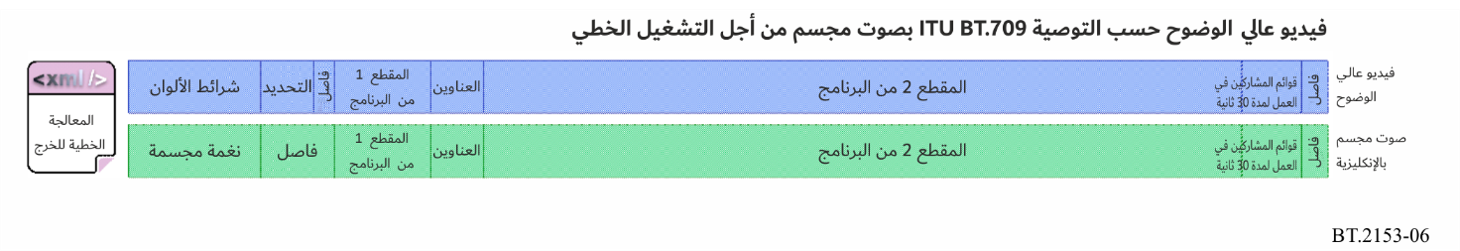
في هذه الحالة، تشير القائمة CPL إلى المكونات بالترتيب المطلوب من أجل نسخة التشغيل الخطي. وتُرسل بعد ذلك إلى مرحلة معالجة الخرج. يمكن أن يُنفذ من قبل مالك المحتوى قبل إرساله إلى الهيئة الإذاعية أو من قبل الهيئة الإذاعية إذا كان لديها نفاذ إلى الرزمة IMP. وفي عملية معالجة الخرج، يُحول الفيديو إلى فيديو عالى الوضح حسب التوصيةITU-R BT.709 ، مع تحويل شفرته إلى كوديك التشغيل واستخدام بيانات الصوت المتوفرة لإنشاء مزيج منخفض من الصوت متعدد القنوات إلى صوت مجسم. ويتم دمج الصوت والفيديو في ملف عادي بشفرة زمنية تقليدية تبدأ من 00:59:30:00.

5 ملف القائمة CPL 2 – نسخة الفيديو حسب الطلب
توفر نسخة عند الطلب (انظر الشكل 7) - تحتوي هذه النسخة على مشهد إضافي:
- الفيديو؛ النسق 2 840 x 2 160 للفيديو فائق الوضوح بنسق لوغاريتم غاما الهجين حسب التوصية ITU-R BT.2100 بمعدل 50 رتلاً في الثانية
- الصوت 1؛ مجسم رئيسي باللغة الإنكليزية
- الصوت 2؛ مزيج صوتي متقدم
- الصوت 3؛ وصف بصوت مجسم
- قوائم المشاركين في العمل؛ لمدة 90 ثانية كحدٍ أقصى، مع الإبقاء على القائمة الأخيرة لمدة خمس ثوان
- الشعار؛ شعار لمدة خمس ثوان في المقدمة والنهاية مع صوت مجسم ومزيج صوتي متقدم ووصف صوتي
- المواد الترويجية؛ خاتمة لمدة 30 ثانية مع صوت مجسم ومزيج صوتي متقدم ووصف صوتي
- الفواصل؛ مستوى أسود نشط وصمت لمدة ثانية واحدة بين كل مقطعين وفي النهاية
- بداية عد الملفات؛ 00 رتلاً
- علامات وسم الفصول؛ من أجل العنوان الافتتاحي و10 ثوان بعد قائمتي البداية والنهاية.
الشكل 7
نسخة الفيديو حسب الطلب لملف القائمة CPL 2
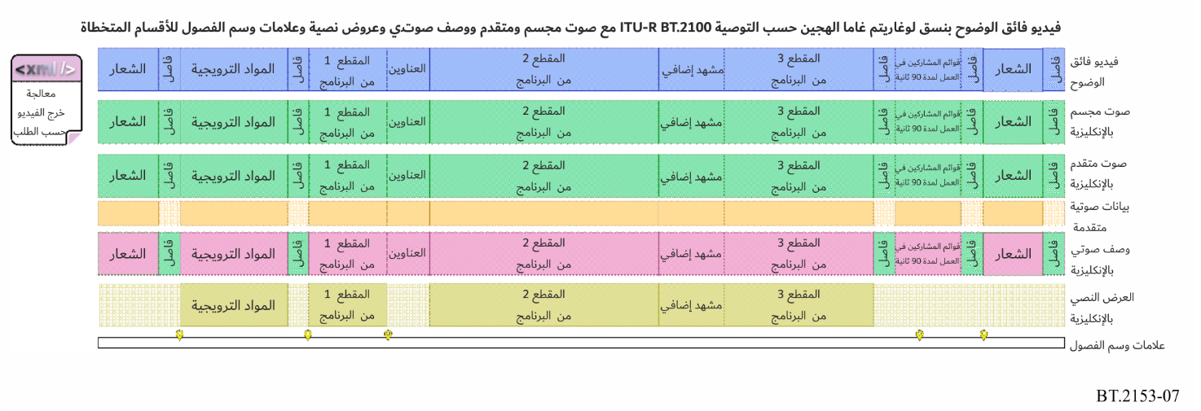
في هذه الحالة، تشير القائمة CPL إلى المكونات بالترتيب المطلوب من أجل نسخة الفيديو حسب الطلب. وتُرسل بعد ذلك إلى مرحلة معالجة الخرج. ويمكن أن يُنفذ ذلك إما من قبل مالك المحتوى قبل إرساله إلى موزع الفيديو حسب الطلب أو من قبل هذا الموزع إذا كان لديه نفاذ إلى الرزمة IMP. لا يلزم أي معالجة لمكونات الفيديو قبل إرسالها إلى سلسلة معالجة الفيديو حسب الطلب لأن المتطلبات هي نفسها كتلك الخاصة بنسق IMP الأصلي. وتستخدم سلسلة معالجة خرج الصوت البيانات المقدمة لتوليد مزيج أدنى من الصوت متعدد القنوات إلى الصوت المجسم. ويُحال بعد ذلك الفيديو والصوت المجسم والصوت متعدد القنوات مع مسار البيانات وصوت الوصف الصوتي والعروض النصية وعلامات وسم الفصول إلى سلسلة معالجة الفيديو VOD الخاصة بالموزعين.

6 ملف القائمة CPL 3 – نسخة المبيعات الدولية
توفر نسخة مبيعات (انظر الشكل 8) - تحتوي هذه النسخة على مشهد إضافي ومشهد بديل نتيجة لقضايا إعلان الحقوق:
- الفيديو؛ النسق 3 840 x 2 160 للفيديو فائق الوضوح بالتكمية الإدراكية حسب التوصية ITU-R BT.2100 بمعدل 50 رتلاً في الثانية
- الصوت 1؛ مزيج صوتي متقدم بالإنكليزية
- الصوت 2؛ مزيج صوتي متقدم بدون حوار
- إشارة اختبار الفيديو؛ شرائط ألوان في المدى الضيق بالتكمية الإدراكية حسب التوصية ITU-R BT.2111 لمدة 10 ثوان
- إشارة اختبار الصوت؛ 10 ثوان
- الترويج للعلامة التجارية؛ مواد ترويجية للعلمة التجارية للشركة
- المواد الترويجية؛ خاتمة لمدة 30 ثانية مع صوت مجسم ومزيج صوتي متقدم ووصف صوتي
- قوائم المشاركين في العمل؛ لمدة 90 ثانية كحد أقصى، مع الإبقاء على القائمة الأخيرة لمدة خمس ثوان
- الشعار؛ شعار لمدة خمس ثوان في المقدمة والنهاية مع صوت مجسم ومزيج صوتي متقدم ووصف صوتي
- الفواصل؛ مستوى أسود نشط وصمت لمدة ثانية واحدة بين كل مقطعين وفي النهاية
- بداية عد الملفات؛ 00 رتلاً
- علامات وسم التخطي؛ مواد ترويجية وعناوين افتتاحية وخمس ثوان بعد بداية قوائم المشاركين الختامية

الشكل 8
نسخة المبيعات الدولية لملف القائمة CPL 3
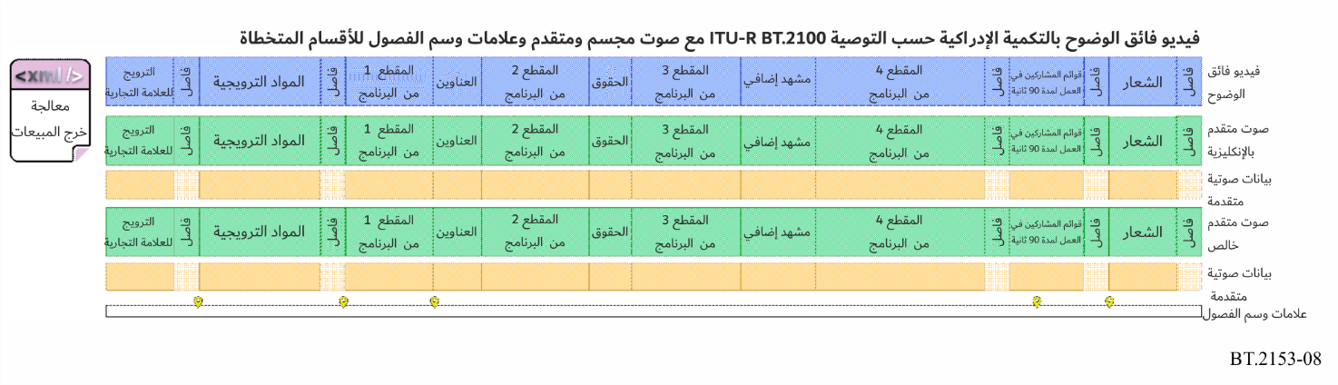
في هذه الحالة، تُنفذ جميع عمليات المعالجة عادةً بواسطة مالك المحتوى. وتشير القائمة CPL إلى مكونات الفيديو المطلوبة لنسخة المبيعات الدولية. وتُرسل إلى مرحلة معالجة الخرج والتي تقوم فقط بإعادة مقابلة مكونات الفيديو بنسق لوغاريتم غاما الهجين مع التكمية الإدراكية. وتقوم معالجة الخرج بعد ذلك بإعادة ترزيم الصوت المطلوب ومكونات الفيديو والبيانات المعاد مقابلتها في رزمة IMP جديدة وإنشاء قائمة CPL جديدة لنسخة المبيعات. وتُرسل بعد ذلك جميع ملفات المكونات المطلوبة ببساطة إلى المستلم الذي سيستخدم القائمة CPL الجديدة في سلسلة المعالجة الخاصة به لإنشاء النسخة التقنية والتحريرية النهائية.
وفي هذا المثال، إذا طلب المستلم فيديو ذا مدى دينامي عالي (HDR) بنسق لوغاريتم غاما الهجين (HLG)، فلن تكون هناك حاجة إلى معالجة الفيديو وسيتم الإشارة إلى المكونات الأصلية فقط لإعادة تغليفها في رزمة IMP جديدة.

7 الرزم التكميلية
يمكن استخدام الرزم التكميلية لتوفير مواد إضافية أو مواد بديلة إذا كان التغيير في المحتوى مطلوباً بعد تبادل الرزمة. وباستخدام نظام محتوى مجزأ، يلزم فقط إرسال المحتوى الجديد أو البديل مع قائمة تشغيل محتوى جديدة لتحديث النسخ الأصلية. وهذا الأمر فعال بشكل خاص إذا كان يجب تطبيق الوسائط الجديدة أو البديلة على إصدارات متعددة يتم إرسالها إلى العديد من المستلمين. ويجب أن تحتوي الرزمة التكميلية المرسلة إلى كل مستلم فقط على المكونات ذات الصلة والقائمة CPL أو القوائم CPLs اللازمة لإنشاء النسخة أو النسخ المصححة من المحتوى الذي يملكون الحق في إعادة إنتاجه.
ويوضح الشكل 9 رزمة تكميلية مع المقاطع المصححة التي سيتم تطبيقها على أي من الأمثلة الموضحة في الأشكال 6 و7 و8 أعلاه.
الشكل 9
رزمة تبادل تكميلية
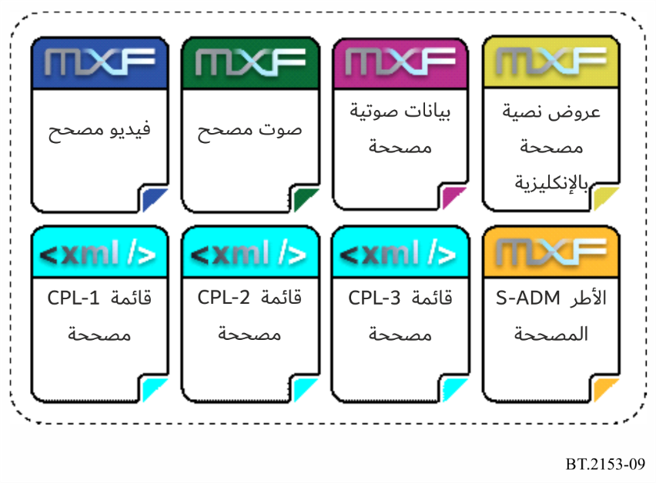

8 نسخة التشغيل الخطي المصححة
يعرض الشكل 10 الرزمة IMP التكميلية للتحديث المحدد لنسخة التشغيل الخطي للمحتوى (CPL-1) والجدول الزمني بعد تطبيق التصحيح.
الشكل 10
نسخة التشغيل الخطي المصححة للقائمة CPL 1
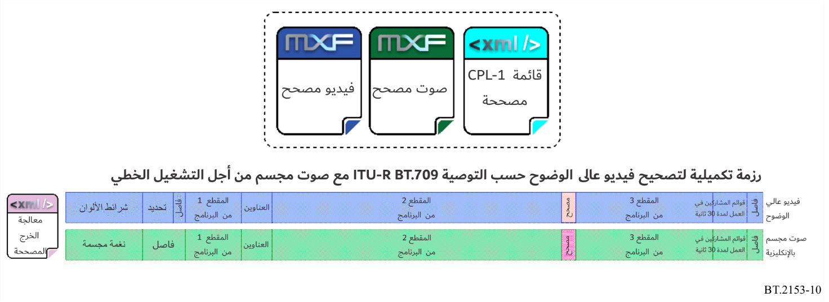

9 نسخة الفيديو حسب الطلب المصححة
يعرض الشكل 11 الرزمة IMP التكميلية للتحديث المحدد لنسخة الفيديو حسب الطلب للمحتوى (CPL-2) والجدول الزمني بعد تطبيق التصحيح.
الشكل 11
نسخة مصححة للفيديو حسب الطلب للقائمة CPL 2
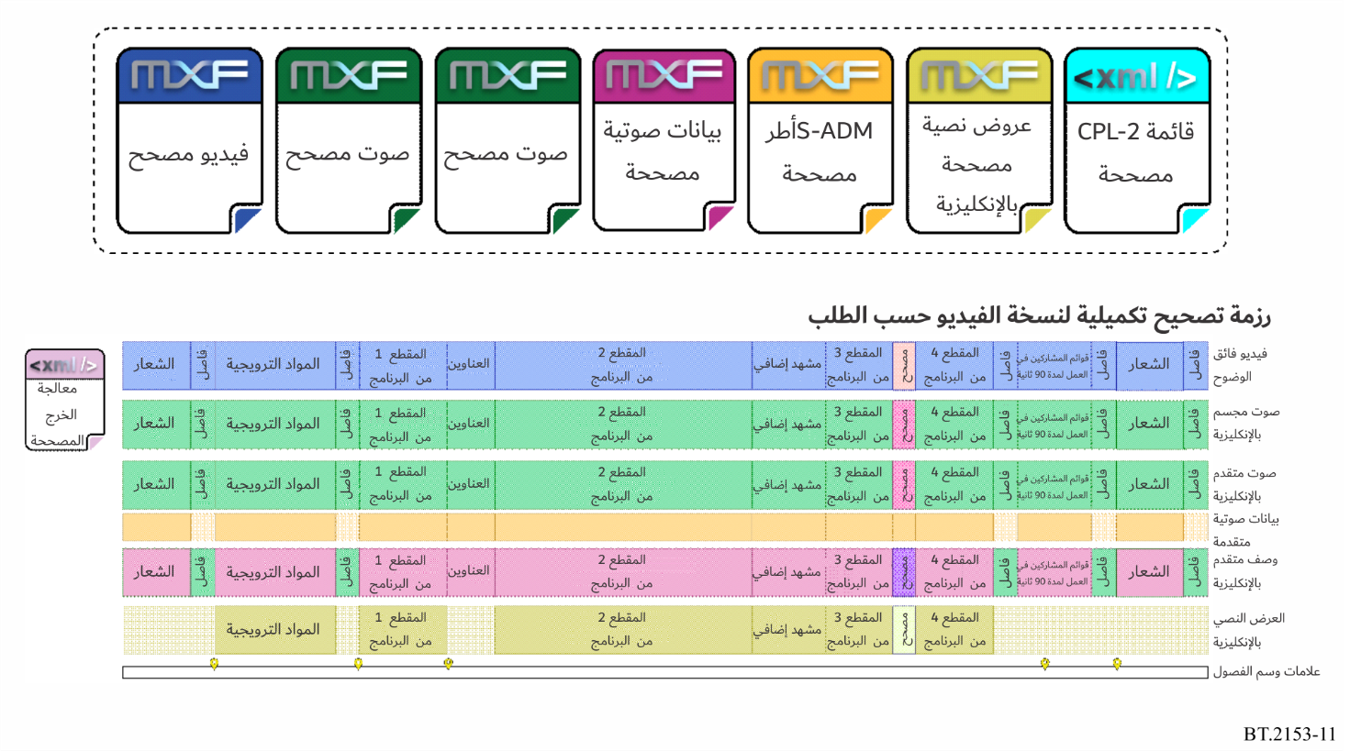

10 نسخة المبيعات الدولية المصححة
يعرض الشكل 12 الرزمة IMP التكميلية للتحديث المحدد لنسخة المبيعات الدولية للمحتوى (CPL-3) والجدول الزمني بعد تطبيق التصحيح.
الشكل 12
نسخة مصححة للمبيعات الدولية للقائمة CPL 3
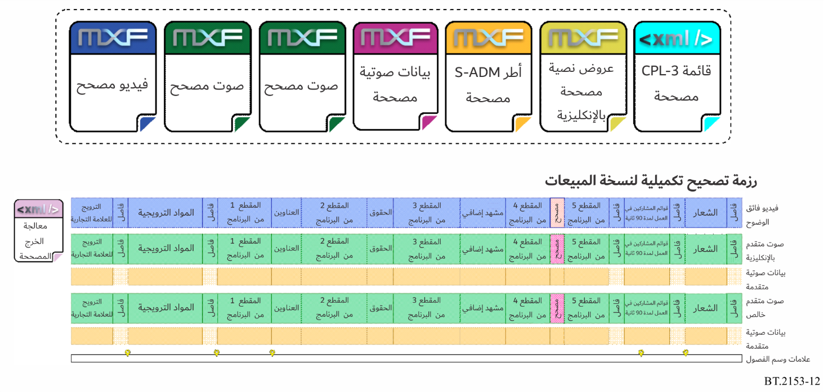

11 مثال على تعريف مخطط لغة الوسم القابلة للتوسيع (XSD) لجمعية مهندسي الصور المتحركة والتلفزيون (SMPTE)
في إطار مبادرة النسق IMF للجمعية، تتاح على الموقع الإلكتروني التالي أمثلة على الملفات https://smpte-ra.org/ns
يتاح على الموقع التالي تطبيق محدد للتعريف XSD للقائمة CPL https://smpte-ra.org/sites/default/files/st2067-3a-2016.xsd

